ИНСТРУКЦИЯ ПО ЗАПУСКУ АВТОМАТИЗИРОВАННЫХ ТЕСТОВ
(с использованием фреймворка Vanessa Automation)

1. Подготовка тестового окружения
- Создание копии базы. Разверните копию рабочей базы для проведения тестирования.
Важно: При первом запуске копии в режиме «Предприятие» на вопрос системы о перемещении базы выберите ответ: «Это копия информационной базы» (или «База перемещена»). Это необходимо для блокировки регламентных заданий и взаимодействия с внешними системами.
- Загрузка фреймворка. Скачайте актуальную версию обработки vanessa-automation.epf из официального гит-репозитория.
- Настройка параметров запуска. Для корректной работы автотестов необходимо настроить базу в Конфигураторе:
  - Отключение защиты: Перейдите в Администрирование – Пользователи. Откройте карточку пользователя, под которым будет запускаться тест (обычно Администратор). На вкладке «Основные» снимите флажок «Защита от опасных действий».
  - Менеджер тестирования: В настройках параметров запуска информационной базы (Сервис – Параметры) укажите ключ запуска: /TESTMANAGER
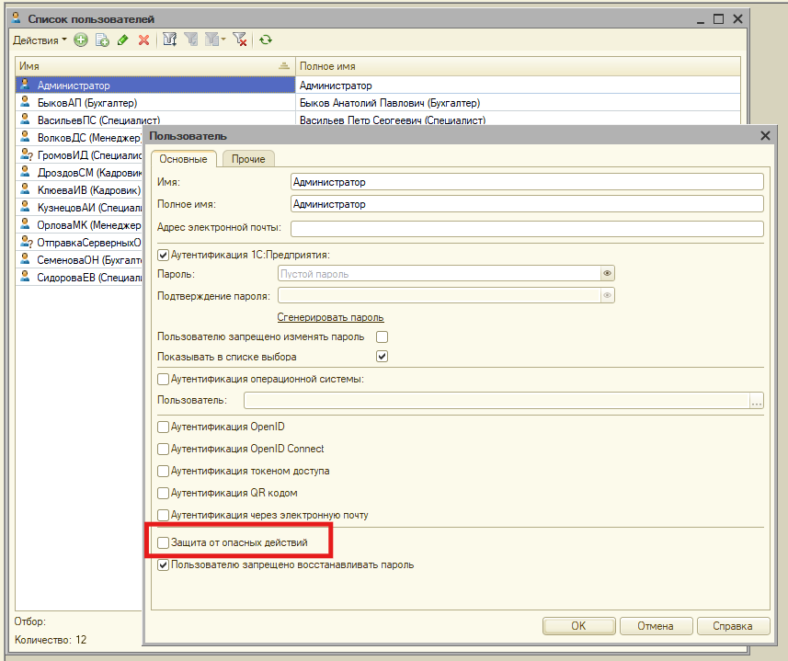
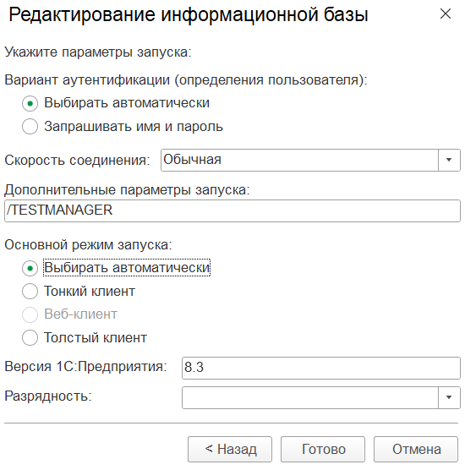
2. Настройка Vanessa Automation
- Запуск обработки. Запустите базу в режиме «1С:Предприятие». Откройте файл обработки vanessa-automation.epf (через меню Файл – Открыть).
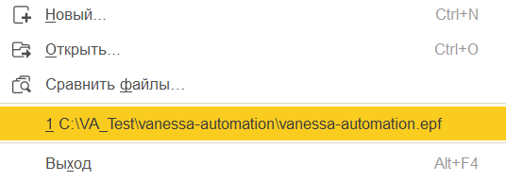
- Настройка Клиентов тестирования. В интерфейсе Vanessa Automation перейдите на вкладку «Клиенты тестирования». Необходимо добавить 3 строки для подключения сеансов под разными ролями.
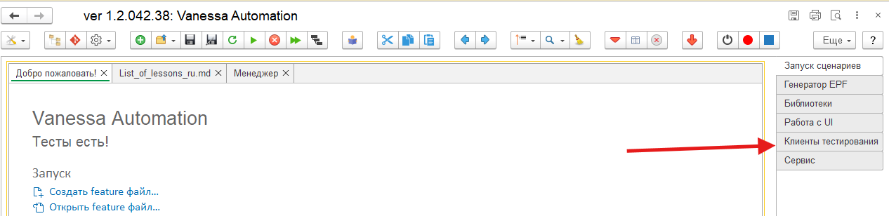
Заполните параметры для каждого клиента:
  - Имя: (Менеджер, Специалист, Бухгалтер ИТ Фирмы).
  - Доп. параметры запуска: Укажите имя пользователя базы для авторизации: /N "ИмяПользователя".
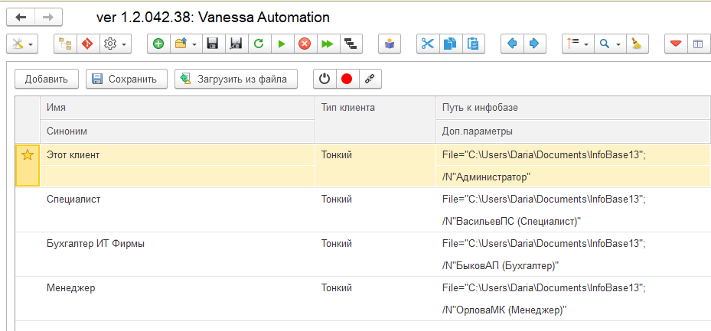
3. Загрузка и выполнение сценариев
- Загрузка фича-файлов. Перейдите на вкладку «Запуск сценариев».
  - Нажмите кнопку «Загрузить фичи» (иконка папки).
  - Выберите пункт «Загрузить один файл».
  - Укажите путь к файлу сценария (формат .feature).
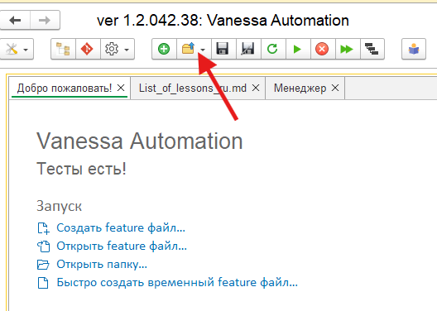
- Запуск теста. После того как текст сценария отобразится в окне:
  - Нажмите кнопку «Запустить сценарии» (иконка Play ▶️).
  - Примечание: Если при запуске клиентов тестирования появится окно авторизации, введите пароль пользователя (если установлен) и нажмите «Войти».
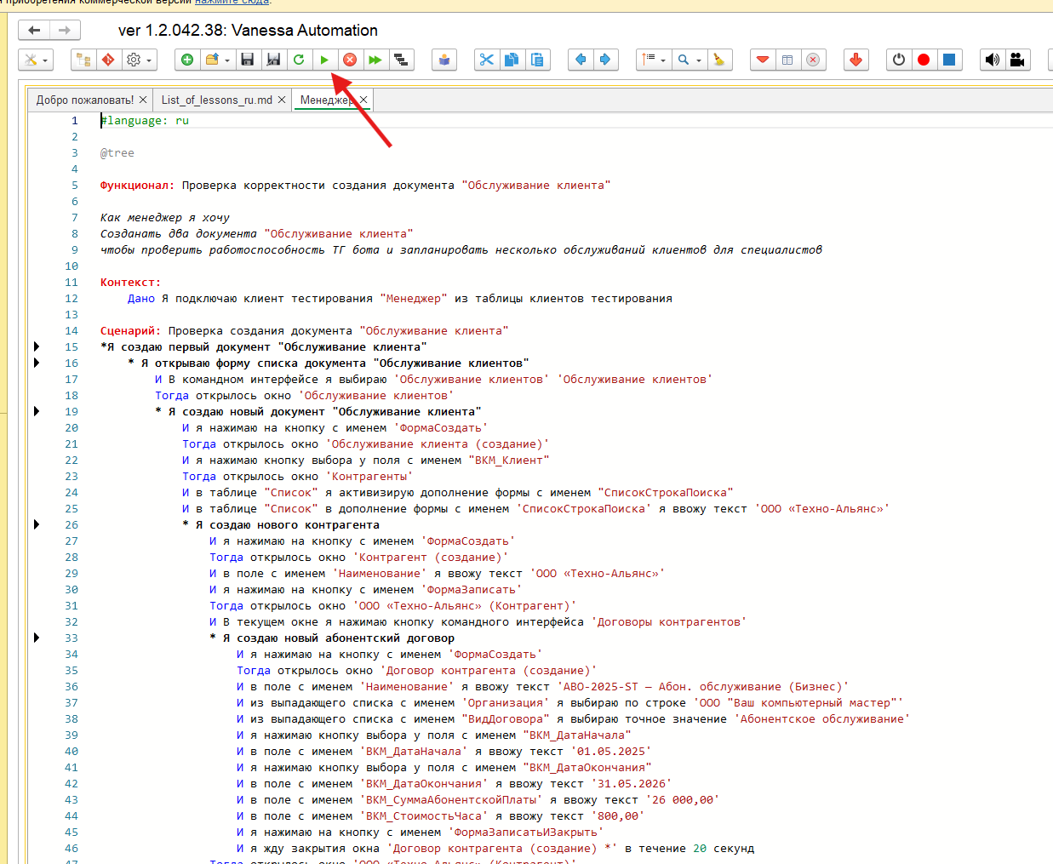
- Анализ результатов. Дождитесь окончания выполнения сценария.
  - Зеленый цвет строк означает успешное выполнение.
  - Красный цвет сигнализирует об ошибке (детали можно увидеть в окне сообщений снизу).
  - По завершении Vanessa Automation выдаст итоговое уведомление о результатах теста.

